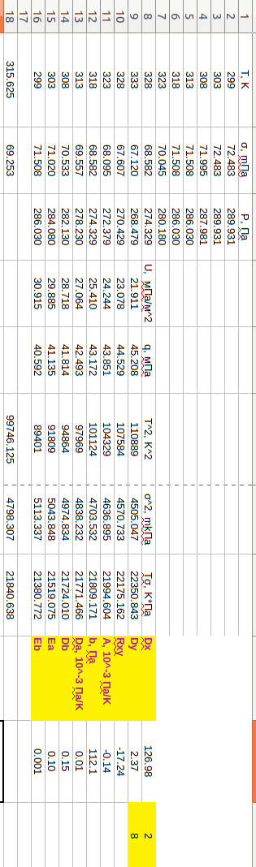

U(T)

q(T)

σ(T)

